自启动可以设置开发板启动后自动设置一个静态的IP地址或启动后自动跑一个应用等。

目录：

系统启动流程

Init、inittab、init.d、rcX.d

1、系统启动流程：

1. BootLoader：uboot可以视为其子集。故对开发板来说就是先启动uboot.uboot会先去初始化一部分外设资源。如DDR、Flash、网口等。然后uboot将内存中flash拷贝到内存（DDR）中。同时uboot设置要传递给内核的一些参数。然后引导内核启动。

2.内核Kernel一旦启动后，uboot就没有用了。内核在启动过程中也会做许多初始化的工作。

3.内核启动之后就挂载根文件系统：Root Filesystem。根文件系统挂载完成后就执行对应的服务。

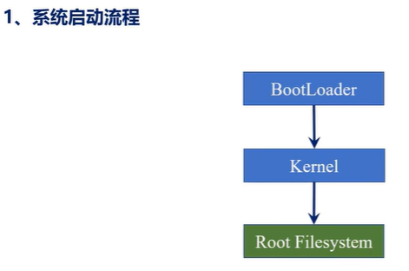

我们主要看根文件系统挂载后，文件系统中的一些应用的运行顺序。在Linux中一切都是文件，故主要就是看一些主要文件的运行顺序，也就是看（Init、inittab、init.d、rcX.d）这些文件的执行顺序。

2、Init、inittab、init.d、rcX.d

1.Init进程：它是一个由内核启动的用户级进程。是启动的第一个进程，对应的命令就是 ：

/sbin/init。Init进程是所有进程的父进程，是系统初始化进程。内核完成启动之后 就通过init用户级进程来完成引导进程。

我们可以通过命令：ps -aux，列处系统所有的进程情况

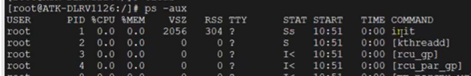

通过执行 which init 可以查看init进程是在 /sbin/init 目录下：

IMG_256

2.init进程会去读取inittab配置文件：init会去解析该文件。

该文件就在etc目录下：

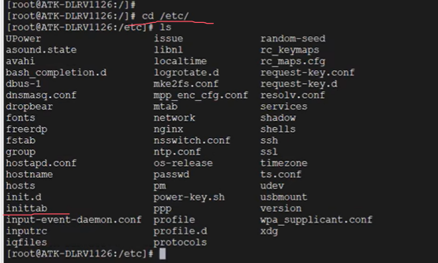

进入inittab配置文件:

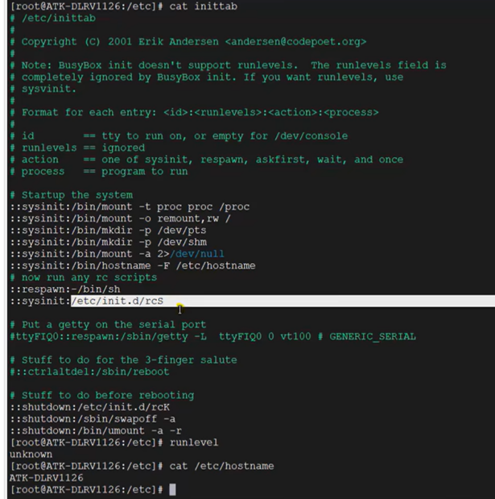

我们可以根据如下语法格式查看对应的配置。

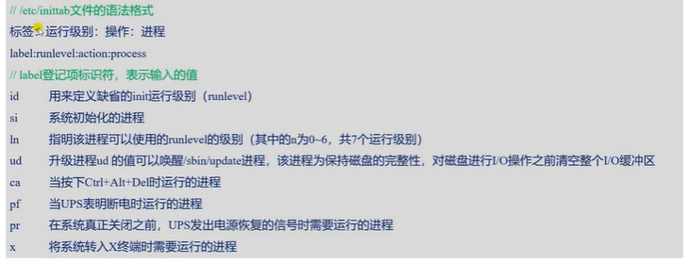

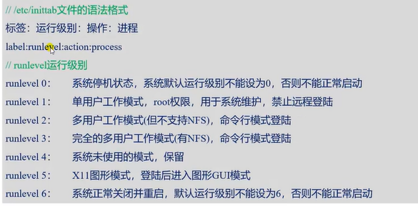

运行级别是0-6共7个级别。开发板的文件系统中是没有设置运行级别的，但是在Ubuntu下是有的，因此我们打开Ubuntu进行查看：

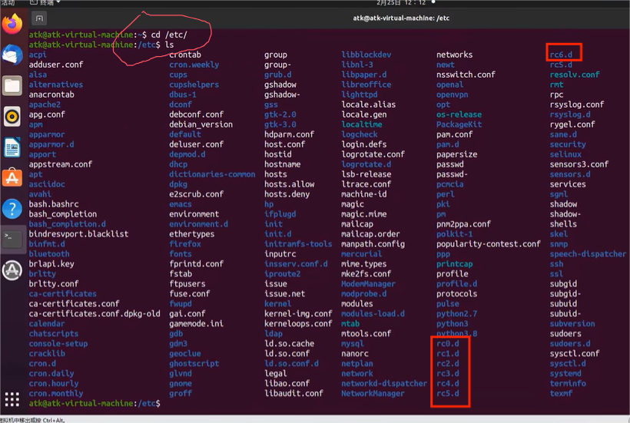

这些目录下存放的就是对应各个运行级别的脚本文件：

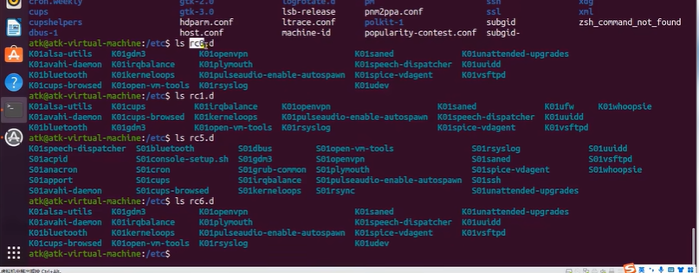

用户可以设置运行级别为1-5，不能设置0和6的运行级别，因为会使系统无法正常启动。

我们主要看的还是action和 process:

